Adatbázis rendszerek 2 féléves egyéni JDBC feladat

Juhász Ákos

F58KQ8

Gyakorlatvezető: Polonkai Dávid

**Feladat leírása:**

A beadandó egy étteremhez tartozó megrendelések adatbázisát modellezi. Az adatbázisban nyilvántartjuk egy-egy megrendelés alapvető adatait, illetve külön a fizető vendégek által rendelhető ételek étlapját is. Továbbá el van tárolva, hogy melyik ételek mikor vannak leárazva az évben. Ezek az akciók egy hónapig tartanak, az adatbázis letárolja melyik hónapban érvényesek, és mekkora mértékű a kedvezmény.

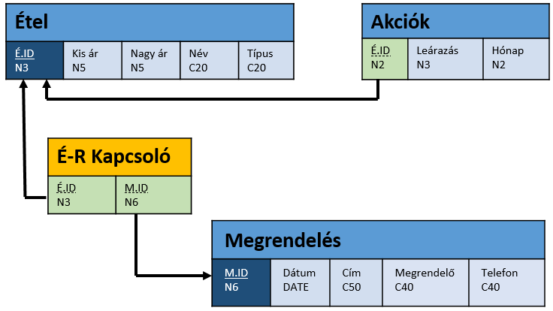

**Táblákat létrehozó SQL parancsok:**

* **Etel tábla:** CREATE TABLE etel(eid int primary key, kisar int, nagyar int, tipus varchar2(200), nev varchar2(200))
* **Akciok tábla:** CREATE TABLE akciok(eid int,foreign key(eid) references etel(eid),learazas int,honap int)
* **Megrendeles tábla:** CREATE TABLE megrendeles(mid int primary key,datum date,megrendelo varchar2(200),cim varchar2(200),telefon varchar2(200))
* **E-R Kapcsolo tábla:** CREATE TABLE er_kapcsolo(eid int,foreign key(eid) references etel(eid),mid int,foreign key(mid) references megrendeles(mid))

**A táblákat feltöltő SQL parancsok:**

**Etel tábla:**

INSERT INTO etel VALUES(1, 1610, 3310, "Pizza", "Margaréta")

INSERT INTO etel VALUES(2, 2050, 4310, "Pizza", "4sajtos")

INSERT INTO etel VALUES(3, 1550, 2500, "Saláta", "Cézár Saláta")

INSERT INTO etel VALUES(4, 2120, 3160, "Húsétel", "Gyros tál")

INSERT INTO etel VALUES(5, 2120, 3160, "Húsétel", "Cordon Blue box")

INSERT INTO etel VALUES(6, 750, 1120, "Desszert", "Túrógombóc")

**Akciok tábla:**

INSERT INTO akciok VALUES(1, 40, 1)

INSERT INTO akciok VALUES(2, 50, 6)

INSERT INTO akciok VALUES(4, 50, 12)

INSERT INTO akciok VALUES(5, 20, 2)

INSERT INTO akciok VALUES(3, 30, 1)

**Megrendeles tábla:**

INSERT INTO megrendels VALUES(1, Date.valueOf("2022-03-08"), "Juhász Ákos", "Miskolc_xy_utca-1", "062011111")

INSERT INTO megrendels VALUES(2, Date.valueOf("2021-12-20"), "Kis Pista", "Miskolc_Ady_Endre_utca-13", "0620122222")

INSERT INTO megrendels VALUES(3, Date.valueOf("2021-12-02"), "Nagy Gréta", "Miskolc_Kuruc_utca-22", "06203145160")

INSERT INTO megrendels VALUES(4, Date.valueOf("2021-01-01"), "Kis Pista", "Miskolc_Ady_Endre_utca-13", "0630667708")

INSERT INTO megrendels VALUES(5, Date.valueOf("2022-3-10"), "Közepes Károly", "Miskolc_Kuruc_utca-11", "0620198765")

INSERT INTO megrendels VALUES(6, Date.valueOf("2022-06-13"), "Kis Pista", "Miskolc_Hársfa_utca-14", "0630611220")

**ER_Kapcsolo tábla:**

INSERT INTO er_kapcsolo VALUES( 5, 1)

INSERT INTO er_kapcsolo VALUES( 2, 2)

INSERT INTO er_kapcsolo VALUES( 1, 2)

INSERT INTO er_kapcsolo VALUES( 4, 3)

INSERT INTO er_kapcsolo VALUES( 1, 3)

INSERT INTO er_kapcsolo VALUES( 3, 4)

INSERT INTO er_kapcsolo VALUES( 4, 5)

INSERT INTO er_kapcsolo VALUES( 2, 6)

**Futtatási képek:**

* Táblák létrehozása:

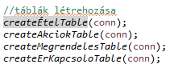

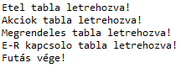

* Táblák feltöltése:

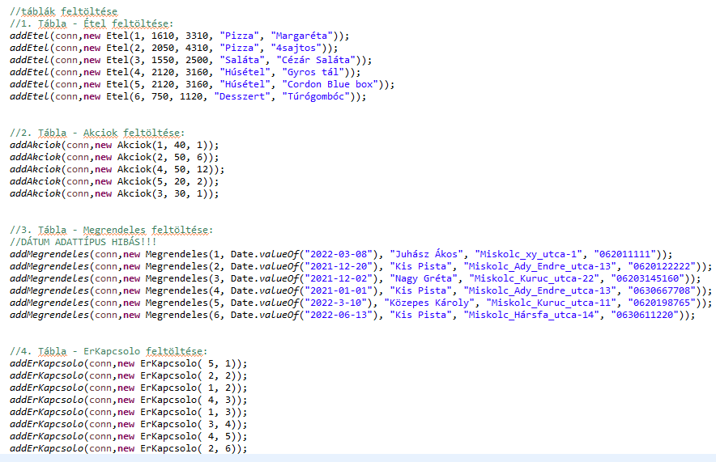

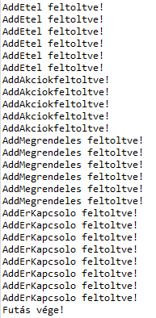

* Adatok lekérdezése:
  + 1. Lekérdezés: a pizza típusú ételek adatainak kiírása

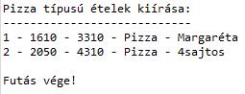

* + 2. Lekérdezés: paraméter által megadott típusú ételek adatainak kiírása (jelen esetben a húsételek)



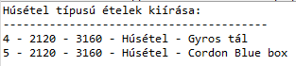

* + 3. Lekérdezés: az év első felében rendelt ételek közül, a 2000-nél többe kerülő kisárú ételek adatai



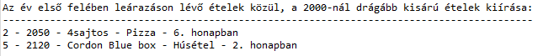

* + 4. lekérdezés: a paraméterként megadott megrendelő által rendelt ételek lekérdezése:



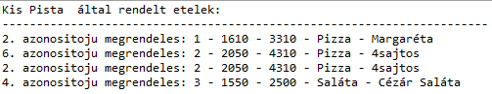

* Adatok módosítása:
  + 



* + 



* Kijelölt adatok törlése:
  + 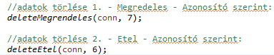
  + 

**Extra funkciók:**

* Adatok kiírása fájlba: Az etelToFile metódus meghívásával az adatbázis tábláinak tartalmát egy txt fájlba menthetjük (a kapcsoló táblát leszámítva). Az adatok egy EtelMenu.txt fájlba íródnak az alapértelmezett helyre. Amennyiben nincs ilyen nevű fájl, a program létrehoz egyet, ha talál egy egyező txt fájl, akkor felülírja annak tartalmát.



Létrehozott fájl tartalma:

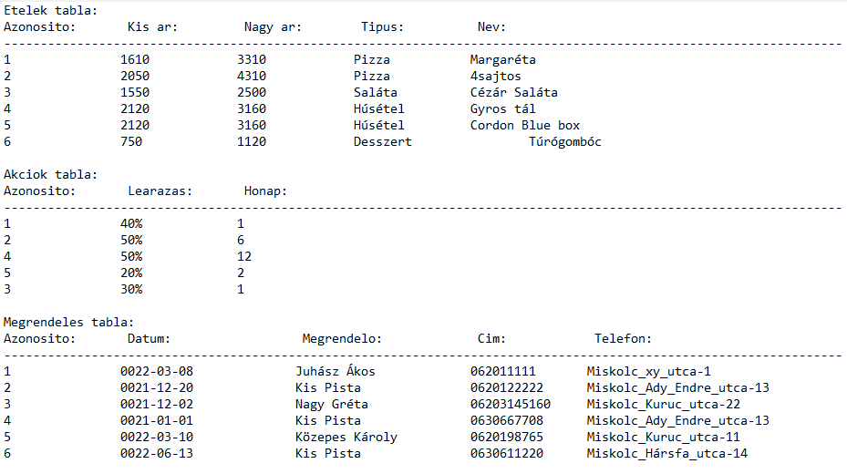

* Metadata lekérdezése: Az etelMetadata metódus lekérdezi az etel táblához tartozó metadatakat. Kiírja a táblában szereplő mezők számát, azok neveit és adattípusát.

